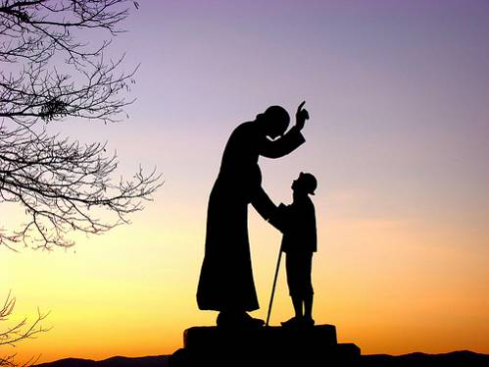
Oremos siempre por nuestros sacerdotes
Conocer es Darnos
Cuenta Juana-María Chanay: Le envié una
mañana un par de zapatos forrados,
enteramente nuevos. i Cuál fue mi admiración al verle, por la tarde, con unos zapatos viejos, del todo inservibles! Me había olvidado de quitárselos de su cuarto.
-¿Ha dado usted los otros?, le pregunté:
-Tal vez sí, me respondió tranquilamente. (Santo Cura de Ars)

Miércoles 14 de octubre de 2009 San Calixto
Concédenos, Señor, ser dóciles a las inspiraciones de tu Espíritu para que realicemos siempre en nuestra vida tu santa voluntad. Por nuestro Señor Jesucristo... Amén.
Rom 2,1-11 Pagará a cada uno según sus obras
Sal 61 Tú, Señor, pagas a cada uno según sus obras.
Lc 11,42-46 ¡Ay de ustedes, fariseos! ”Pero, ¡ay de ustedes, los fariseos, que pagan el diezmo de la menta, de la ruda y de toda hortaliza, y dejan a un lado la justicia y el amor a Dios! Esto es lo que había que practicar aunque sin omitir aquello. ¡Ay de ustedes, los fariseos, que aman el primer asiento en las sinagogas y que se les salude en las plazas! ¡Ay de ustedes, pues son como los sepulcros que no se ven, sobre los que andan los hombres sin saberlo! Uno de los legistas le respondió: ¡Maestro, diciendo estas cosas, también nos injurias a nosotros! Pero él dijo: ¡Ay también de ustedes, los legistas, que imponen a los hombres cargas intolerables, y ustedes ni las tocan ni con uno de sus dedos!”
A Cristo no le gustan los hipócritas
- Así llaman a los fariseos.
- Pues ellos hacen para ser vistos
- La apariencia es un engaño, pues decimos y hacemos otra cosa.
Lo más importante es…
- Libres y no apegados a lo material.
- Dónde está tu interés está tu corazón.
- El derecho y el amor de Dios. Justicia.
- El servicio por encima de los honores. Misericordia.
- La verdad por delante de la mentira. Sinceridad.
¿Cómo conocer a las personas?
- No por lo que tienen. Pues sería interés.
- No por el color. Pues sería racismo.
"Si quieres conocer a una persona, no le preguntes lo que piensa sino lo que ama" (San Agustín)
La Vasija
Contaba el Maestro en cierta ocasión la historia de una antigua vasija de cerámica, de valor inestimable, por lo que había pagado una fortuna en una subasta pública. La vasija había sido usada durante años por un mendigo que acabó sus días en la miseria, totalmente ignorante del valor de aquel objeto con el que había pedido limosna. Cuando un discípulo preguntó al Maestro qué representaba aquella vasija, el Maestro le dijo: "A ti mismo" El discípulo le pidió que se explicara, y el Maestro prosiguió: Tú centras toda tu atención en el insignificante conocimiento que adquieres de los libros y de los maestros. Sería mejor que le prestaras más atención a la vasija en la que lo guardas".
Hay un valor escondido en cada uno de nosotros.
Por eso hay que valorarse dejando a un lado el pecado y seguir adelante.
Balance Entre Luz y Sombra
El filósofo llevó a sus discípulos a una habitación oscura.
¿Qué ven? -les preguntó- Nada, maestro -le respondieron-, la oscuridad es absoluta y no nos deja ver. El filósofo dio una palmada, y se encendieron al mismo tiempo mil lámparas de intensa luz. ¿Qué ven ahora? -les preguntó otra vez -Nada, tampoco dijeron los discípulos- Esta luz cegadora nos impide abrir los ojos para ver.
-Aprendan, pues -les enseñó el maestro- que ni en la luminosidad absoluta ni en la completa oscuridad el hombre puede ver. Por eso estamos hechos de luces y de sombras, para podernos ver los unos a los otros. ¡Ay de aquél que no perdone la oscuridad que hay en el alma de su hermano, pues no lo podrá ver, y estará solo!
Y ¿ay de aquél que no busque poner luces en su oscuridad, pues a sí mismo se perderá? Así dijo aquel sabio. Y concluyó: Estamos hechos de sombras. Anónimo.
mrivassnchez@gmail.com

